Wyrusz w podróż pełną tajemnic i ukrytych wspomnień

Sophie odkryła, że jest telepatką – słyszy myśli otaczających ją ludzi, oraz że istnieje świat dla takich jak ona – Zaginione Miasta. Sophie oswoiła się z myślą, że jej życie jest zgoła inne niż rówieśników, rozpoczęła także treningi z alikornem. Niespodziewanie otrzymała wiadomość od Czarnego Łabędzia, która zmusza ją do podjęcia skrajnie niebezpieczniej misji w głąb zakamarków Zaginionych Miast…
„Wygnanie” to drugi tom serii „Zaginione Miasta” autorstwa Shannon Messenger – wielokrotnie wznawianego cyklu fantasy o Sophie Foster, uwielbianego przez amerykańskich nastolatków oraz czytelników w kilkunastu innych krajach.
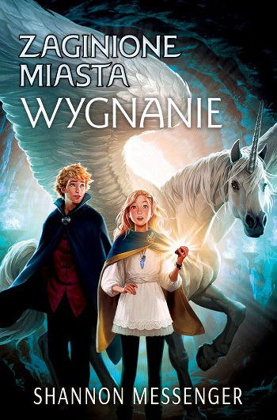
Sophie myślała, że jest bezpieczna. Zadomowiła się w Havenfield, mogła liczyć na przyjaciół, a dzięki swoim wyjątkowym zdolnościom telepatycznym zajmowała się trenowaniem Silveny – pierwszego alikorna płci żeńskiej, na którego natrafiono w Zaginionych Miastach.
W jej życiu w końcu wszystko zaczyna się układać. Ale na wolności pozostają porywacze Sophie. A kiedy dziewczyna znajduje nowe wiadomości i wskazówki od tajemniczej grupy Czarny Łabędź, zmuszona jest podjąć przerażające ryzyko – i narazić wszystkich na wielkie niebezpieczeństwo. Gdy na jaw wychodzą starannie skrywane tajemnice, Sophie kolejny raz musi sięgnąć do swoich ukrytych wspomnień, nim na zawsze utraci bliską jej osobę, i odbyć podróż do najmroczniejszych zakamarków połyskującego świata Zaginionych Miast.
Główna bohaterka, z pozoru zwykła dziewczyna, jest kimś niezwykłym, obdarzonym nadprzyrodzonymi mocami, które robią wrażenie nawet w świecie elfów i goblinów. Sophie jest
postacią, z którą najłatwiej identyfikują się najmłodsi czytelnicy: jest superbohaterką, ale wśród rówieśników, dorosłych opiekunów i spraw dotyczących dorastania porusza się tak samo nieporadnie jak wszystkie osoby w jej wieku. Podwójne życie Sophie to z jednej strony objęte tajemnicą treningi telepatyczne, a z drugiej pierwsze fascynacje, starcia ze szkolnymi prześladowcami i trudna materia prawdziwej przyjaźni.

Seria „Zaginione Miasta” to barwna, dobrze opowiedziana historia, w której połączono przygodę i niebezpieczeństwo z żelaznym zestawem tematów interesujących młodych ludzi: miłość, przyjaźń, szkoła, rodzice oraz bardzo aktualny wątek troski o środowisko.

Dane wydawnicze:
Wydawnictwo IUVI | Autor: Shannon Messenger | Seria: Zaginione Miasta, II tom |
Format: 135 x 205 mm | s. 472 | Cena: 34,90 | ISBN 978-83-7966-058-2| Data premiery: 13.05.2020 | Wiek 12+ | www.iuvi.pl

Recenzje:
„Zaginione Miasta” to połączenie Alicji w Krainie Czarów, Władcy pierścieni i Harry’ego Pottera. Doskonała zabawa!
Michael Buckley, autor bestsellerowych serii „Siostry Grimm” i „Nerds”

Zachwycająca i niebezpieczna przygoda z perfekcyjnie napisanymi bohaterami, którzy nigdy ci się nie znudzą.
Lisa McMann, autorka bestsellerowej serii „The Unwanteds”

O autorce:
Shannon Messenger ukończyła kinematografię na Uniwersytecie Południowej Kalifornii, gdzie się dowiedziała – oprócz wielu innych rzeczy – że oglądanie filmów jest dużo lepsze niż ich kręcenie. Studiowała sztukę, scenopisarstwo i produkcję filmową, zrozumiała jednak, że jej prawdziwa pasja to pisanie książek. Jest autorką okupującej od lat listy bestsellerów „New York Timesa”, wielokrotnie nagradzanej serii „Zaginione Miasta” (Keeper of the Lost Cities) oraz cyklu „Sky Fall” dla starszej młodzieży. Jej książki wydano w wielu krajach i przetłumaczono na wiele języków. Autorka mieszka w Południowej Kalifornii wraz z mężem i zawstydzającą liczbą kotów. Online można ją znaleźć na www.shannonmessenger.com.

Strona internetowa Wydawnictwa IUVI: www.iuvi.pl
Fanpage Wydawnictwa IUVI: https://www.facebook.com/WydawnictwoIUVI/

Patroni medialni:

